**Velkolepá The Greatest Show opět v Praze!   
Unikátních deset představení právě v prodeji.**

**Výjimečný hudební projekt čerpající z populární filmové předlohy „The Greatest Showman“ bude opět uveden České republice, a to v Divadle Hybernia. Jedinečný umělecký „spektákl“ vzdávající hold slavnému principálovi a marketérovi P. T. Barnumovi se bude pro velký divácký zájem opakovat od letošního podzimu hned desetkrát.**

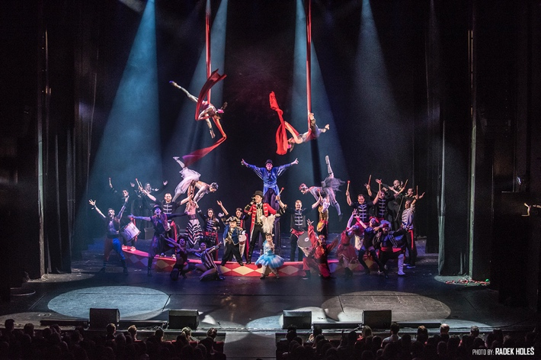Projekt The Greatest Show má za sebou již velice úspěšné reprízy, které se uskutečnily na jaře 2019 a stál za nimi producentský nováček Jiří Peter, který na toto dílo vlastní licenci jako jediný na světě. *„Přiznávám, že jsem zariskoval. Ale věřil jsem v sílu tohoto titulu. A jak je vidět, i koncertní verze „amerického filmového muzikálu“ dokáže vzbudit silný zájem českého diváka. Ba co víc, reakce, které nám diváci zasílají jsou opravdu neuvěřitelné – plné superlativů, uznání a přání opakování,“* přibližuje **Jiří Peter**, výkonný producent a ředitel produkční agentury **JP & People**.

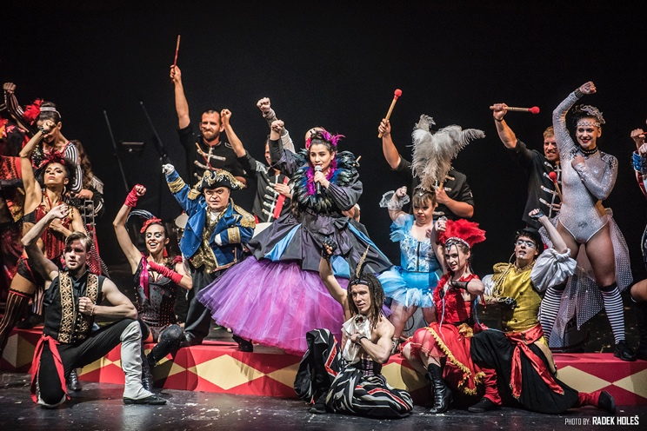Koncertní představení nabízí širokou paletu talentovaných umělců. Hlavní roli P. T. Barnuma ztvárňují **Jan Kříž** a **Martin Šemík**, jejich ženu pak **Petra Vraspírová**. V písních nejbližšího obchodního partnera Baileyho se opět představí **Martin Růža**. Mezi dalšími sólisty v rolích umělců z Barnumova cirkusu se objeví **Alžběta Bartošová**, **Andrea Holá** či **Iva Marešová**. Ve dvou dětských rolích pak uvidíte dva mladé umělce **Filipa Antonia** a **Emily Ann Janečkovou**. Živý doprovod celého představení i nadále zajištuje orchestr pod vedením kapelníka **Aleše Hávy**, netradiční rytmickou posilou jsou jim **Tokhi & The Groove Army** a temperamentní dechovka **Lovesong Orchestra** s kapelníkem **Tomášem Průšou** se opět postará o originální úvod. Producent The Greatest Show je **Jiří Peter,** který je spolu s **Hankou Hoškovou** podepsaný i pod scénářem a režií. Choreografie se ujala **Ivana Hannichová**. Písně složilo oscarové autorské duo **Benj Pasek & Justin Paul**. Těšte se například na písně „A Million Dreams“, „This Is Me“ či úvodní hit „The Greatest Show“.

Jednotlivá vystoupení proběhnou 9. října, 11. listopadu, 18. prosince, 22. ledna a 26. února vždy od 17:00 a 20:00 hodin. Vstupenky v ceně od 860 do 1250 Kč lze zakoupit v prodejní síti Ticketmaster, bit.ly/KoncertVstupenky. Speciální vstupenku zajišťující VIP výhody a vstup do zákulisí pořídíte pod názvem Collector Ticket za 1399 Kč. Budete tak moci ještě silněji sdílet prožitek se zpěváky, akrobaty, tanečníky a muzikanty, kterých je v představení více jak 60.

Samozřejmostí je i koncertní merchandising. Nově si diváci mohou zakoupit jeden z několika typů balíčků, na své jméno jej budou mít připravené před představením v divadle. *„Pokračujeme i v plnění diváckých přání, což se lidem i nám zalíbilo, takže jsme jej zařadili do programu každého koncertu. Při květnových reprízách už třeba proběhla žádost o ruku nebo se uskutečnil pěvecký duet handicapované slečny Kateřiny s hlavním představitelem. Pokud tedy po něčem toužíte, pište nám na emailovou adresu info@tgs-live.com. Další splněné přání může být třeba to vaše,“* doplňuje Jiří Peter.